

实验报告

实 验（四）

题 目 LinkLab
链接
专 业 计算机类
学 号 1190200128
班 级 1903001
学 生 詹先佑
指 导 教 师 郑贵滨
实 验 地 点 G712
实 验 日 期 2021年5月21日

计算机科学与技术学院

目 录

第1章 实验基本信息 - 3 -
1.1 实验目的 - 3 -
1.2 实验环境与工具 - 3 -
1.2.1 硬件环境 - 3 -
1.2.2 软件环境 - 3 -
1.2.3 开发工具 - 3 -
1.3 实验预习 - 3 -
第2章 实验预习 - 4 -
2.1 ELF文件格式解读 - 4 -
2.2程序的内存映像结构 - 4 -
2.3程序中符号的位置分析 - 4 -
2.4程序运行过程分析 - 4 -
第3章 各阶段的原理与方法 - 5 -
3.1 阶段1的分析 - 5 -
3.2 阶段2的分析 - 5 -
3.3 阶段3的分析 - 5 -
3.4 阶段4的分析 - 5 -
3.5 阶段5的分析 - 5 -
第4章 总结 - 6 -
4.1 请总结本次实验的收获 - 6 -
4.2 请给出对本次实验内容的建议 - 6 -
参考文献 - 7 -

第1章 实验基本信息

实验目的
理解链接的作用与工作步骤
掌握ELF结构、符号解析与重定位的工作过程
熟练使用Linux工具完成ELF分析与修改

1.2 实验环境与工具

1.2.1 硬件环境
X64 CPU；2GHz；2G RAM；256GHD Disk 以上

1.2.2 软件环境
Windows7 64位以上；VirtualBox/Vmware 11以上；Ubuntu 20.04 LTS 64位/优麒麟 64位；

1.2.3 开发工具
Visual Studio 2010 64位以上；GDB/OBJDUMP；DDD/EDB等

1.3 实验预习
上实验课前，必须认真预习实验指导书（PPT或PDF）
了解实验的目的、实验环境与软硬件工具、实验操作步骤，复习与实验有关的理论知识。
请按顺序写出ELF格式的可执行目标文件的各类信息。
请按照内存地址从低到高的顺序，写出Linux下X64内存映像。
请运行“LinkAddress -u 学号 姓名” 按地址顺序写出各符号的地址、空间。并按照Linux下X64内存映像结构，标出其所属各区。
gcc -m64 -o LinkAddress linkaddress.c
请按顺序写出LinkAddress从开始执行到main前/后执行的子程序的名字。(gcc与objdump/GDB/EDB)

第2章 实验预习

2.1 ELF文件格式解读
请按顺序写出ELF格式的可执行目标文件的各类信息（5分）
ELF头：描述了这个elf文件的一些信息，其中字段e_entry给出执行目标程序时第一条指令的地址
段头表：表中每个条目描述了段，如段在文件中的偏移、大小等。
.init节：用于定义init函数，这个函数用来进行可执行文件开始执行时的初始化工作
.text节：编译后的代码部分。
.rodata节：只读数据，如printf格式串、switch跳转表等等。
.data节：已经初始化的全局变量。
.bss节：未初始化全局变量，仅仅是占位符，不占据任何磁盘空间。
.symtab节：存放函数和全局变量信息，它不包括局部变量。
.debug节：调试用符号表。
.line节：原始 C 源程序的行号和.text 节中机器指令之间的映射。
.strtab节：包含symtab和debug节中符号和节名
节头表：每个节的节名、偏移和大小

2.2程序的内存映像结构
请按照内存地址从低到高的顺序，写出Linux下X64内存映像（5分）
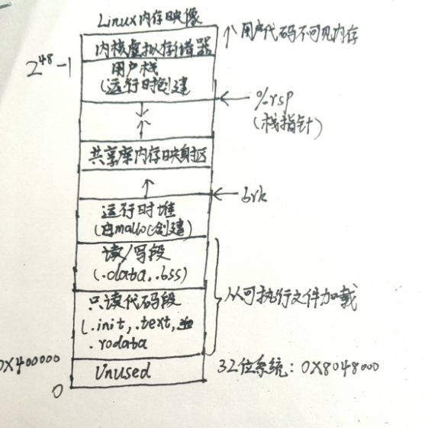

2.3程序中符号的位置分析
请运行“LinkAddress -u 学号 姓名” 按地址顺序写出各符号的地址，并按照Linux下X64内存映像标出其所属内存区段（5分）
区域 | 各符号的地址、所属内存区段
只读代码段(.init,.text,.rodata) | exit 0x7f762546dbc0 140145408269248  printf 0x7f7625488e10 140145408380432  malloc 0x7f76254c1260 140145408610912  free 0x7f76254c1850 140145408612432
读/写段(.data,.bss) | show_pointer 0x556fe2cd0199 93939034816921  useless 0x556fe2cd01d0 93939034816976  main 0x556fe2cd01df 93939034816991  big array 0x557022cd3040 93940108570688  huge array 0x556fe2cd3040 93939034828864  local 0x7ffd75c45ed0 140726579257040  global 0x556fe2cd302c 93939034828844
运行时堆 | p1 0x7f7615423010 140145139527696  p2 0x5570258316b0 93940154046128  p3 0x7f7615402010 140145139392528  p4 0x7f75d5401010 140144065646608  p5 0x7f7555400010 140141918158864
用户栈 | argc 0x7ffd75c45ecc 140726579257036  argv 0x7ffd75c46008 140726579257352  argv[0] 7ffd75c482a6  argv[1] 7ffd75c482b1  argv[2] 7ffd75c482b4  argv[3] 7ffd75c482bf  argv[0] 0x7ffd75c482a6 140726579266214  ./LinkAddr  argv[1] 0x7ffd75c482b1 140726579266225  -u  argv[2] 0x7ffd75c482b4 140726579266228  1190200128  argv[3] 0x7ffd75c482bf 140726579266239  詹先佑  env 0x7ffd75c46030 140726579257392  env[0] *env 0x7ffd75c482c9 140726579266249  SHELL=/bin/bash  env[1] *env 0x7ffd75c482d9 140726579266265  SESSION_MANAGER=local/ubuntu:@/tmp/.ICE-unix/1904,unix/ubuntu:/tmp/.ICE-unix/1904  env[2] *env 0x7ffd75c4832b 140726579266347  QT_ACCESSIBILITY=1  env[3] *env 0x7ffd75c4833e 140726579266366  COLORTERM=truecolor  env[4] *env 0x7ffd75c48352 140726579266386  XDG_CONFIG_DIRS=/etc/xdg/xdg-ubuntu:/etc/xdg  env[5] *env 0x7ffd75c4837f 140726579266431  XDG_MENU_PREFIX=gnome-  env[6] *env 0x7ffd75c48396 140726579266454  GNOME_DESKTOP_SESSION_ID=this-is-deprecated  env[7] *env 0x7ffd75c483c2 140726579266498  GTK_IM_MODULE=fcitx  env[8] *env 0x7ffd75c483d6 140726579266518  LANGUAGE=zh_CN:en_US:en  env[9] *env 0x7ffd75c483ee 140726579266542  QT4_IM_MODULE=fcitx  env[10] *env 0x7ffd75c48402 140726579266562  LC_ADDRESS=en_US.UTF-8  env[11] *env 0x7ffd75c48419 140726579266585  GNOME_SHELL_SESSION_MODE=ubuntu  env[12] *env 0x7ffd75c48439 140726579266617  LC_NAME=en_US.UTF-8  env[13] *env 0x7ffd75c4844d 140726579266637  SSH_AUTH_SOCK=/run/user/1000/keyring/ssh  env[14] *env 0x7ffd75c48476 140726579266678  XMODIFIERS=@im=fcitx  env[15] *env 0x7ffd75c4848b 140726579266699  DESKTOP_SESSION=ubuntu  env[16] *env 0x7ffd75c484a2 140726579266722  LC_MONETARY=en_US.UTF-8  env[17] *env 0x7ffd75c484ba 140726579266746  SSH_AGENT_PID=1858  env[18] *env 0x7ffd75c484cd 140726579266765  GTK_MODULES=gail:atk-bridge  env[19] *env 0x7ffd75c484e9 140726579266793  DBUS_STARTER_BUS_TYPE=session  env[20] *env 0x7ffd75c48507 140726579266823  PWD=/home/zxy/code/csapp/lab5  env[21] *env 0x7ffd75c48525 140726579266853  LOGNAME=zxy  env[22] *env 0x7ffd75c48531 140726579266865  XDG_SESSION_DESKTOP=ubuntu  env[23] *env 0x7ffd75c4854c 140726579266892  XDG_SESSION_TYPE=x11  env[24] *env 0x7ffd75c48561 140726579266913  GPG_AGENT_INFO=/run/user/1000/gnupg/S.gpg-agent:0:1  env[25] *env 0x7ffd75c48595 140726579266965  XAUTHORITY=/run/user/1000/gdm/Xauthority  env[26] *env 0x7ffd75c485be 140726579267006  WINDOWPATH=2  env[27] *env 0x7ffd75c485cb 140726579267019  HOME=/home/zxy  env[28] *env 0x7ffd75c485da 140726579267034  USERNAME=zxy  env[29] *env 0x7ffd75c485e7 140726579267047  IM_CONFIG_PHASE=1  env[30] *env 0x7ffd75c485f9 140726579267065  LC_PAPER=en_US.UTF-8  env[31] *env 0x7ffd75c4860e 140726579267086  LANG=zh_CN.UTF-8  env[32] *env 0x7ffd75c4861f 140726579267103  LS_COLORS=rs=0:di=01;34:ln=01;36:mh=00:pi=40;33:so=01;35:do=01;35:bd=40;33;01:cd=40;33;01:or=40;31;01:mi=00:su=37;41:sg=30;43:ca=30;41:tw=30;42:ow=34;42:st=37;44:ex=01;32:*.tar=01;31:*.tgz=01;31:*.arc=01;31:*.arj=01;31:*.taz=01;31:*.lha=01;31:*.lz4=01;31:*.lzh=01;31:*.lzma=01;31:*.tlz=01;31:*.txz=01;31:*.tzo=01;31:*.t7z=01;31:*.zip=01;31:*.z=01;31:*.dz=01;31:*.gz=01;31:*.lrz=01;31:*.lz=01;31:*.lzo=01;31:*.xz=01;31:*.zst=01;31:*.tzst=01;31:*.bz2=01;31:*.bz=01;31:*.tbz=01;31:*.tbz2=01;31:*.tz=01;31:*.deb=01;31:*.rpm=01;31:*.jar=01;31:*.war=01;31:*.ear=01;31:*.sar=01;31:*.rar=01;31:*.alz=01;31:*.ace=01;31:*.zoo=01;31:*.cpio=01;31:*.7z=01;31:*.rz=01;31:*.cab=01;31:*.wim=01;31:*.swm=01;31:*.dwm=01;31:*.esd=01;31:*.jpg=01;35:*.jpeg=01;35:*.mjpg=01;35:*.mjpeg=01;35:*.gif=01;35:*.bmp=01;35:*.pbm=01;35:*.pgm=01;35:*.ppm=01;35:*.tga=01;35:*.xbm=01;35:*.xpm=01;35:*.tif=01;35:*.tiff=01;35:*.png=01;35:*.svg=01;35:*.svgz=01;35:*.mng=01;35:*.pcx=01;35:*.mov=01;35:*.mpg=01;35:*.mpeg=01;35:*.m2v=01;35:*.mkv=01;35:*.webm=01;35:*.ogm=01;35:*.mp4=01;35:*.m4v=01;35:*.mp4v=01;35:*.vob=01;35:*.qt=01;35:*.nuv=01;35:*.wmv=01;35:*.asf=01;35:*.rm=01;35:*.rmvb=01;35:*.flc=01;35:*.avi=01;35:*.fli=01;35:*.flv=01;35:*.gl=01;35:*.dl=01;35:*.xcf=01;35:*.xwd=01;35:*.yuv=01;35:*.cgm=01;35:*.emf=01;35:*.ogv=01;35:*.ogx=01;35:*.aac=00;36:*.au=00;36:*.flac=00;36:*.m4a=00;36:*.mid=00;36:*.midi=00;36:*.mka=00;36:*.mp3=00;36:*.mpc=00;36:*.ogg=00;36:*.ra=00;36:*.wav=00;36:*.oga=00;36:*.opus=00;36:*.spx=00;36:*.xspf=00;36:  env[33] *env 0x7ffd75c48c01 140726579268609  XDG_CURRENT_DESKTOP=ubuntu:GNOME  env[34] *env 0x7ffd75c48c22 140726579268642  VTE_VERSION=6003  env[35] *env 0x7ffd75c48c33 140726579268659  GNOME_TERMINAL_SCREEN=/org/gnome/Terminal/screen/48c5ab48_9d50_420f_abd5_f804586adeb9  env[36] *env 0x7ffd75c48c89 140726579268745  INVOCATION_ID=b3b2a7dea3e74dcfa19ecc704d15c0b4  env[37] *env 0x7ffd75c48cb8 140726579268792  MANAGERPID=1685  env[38] *env 0x7ffd75c48cc8 140726579268808  CLUTTER_IM_MODULE=fcitx  env[39] *env 0x7ffd75c48ce0 140726579268832  LESSCLOSE=/usr/bin/lesspipe %s %s  env[40] *env 0x7ffd75c48d02 140726579268866  XDG_SESSION_CLASS=user  env[41] *env 0x7ffd75c48d19 140726579268889  TERM=xterm-256color  env[42] *env 0x7ffd75c48d2d 140726579268909  LC_IDENTIFICATION=en_US.UTF-8  env[43] *env 0x7ffd75c48d4b 140726579268939  LESSOPEN=| /usr/bin/lesspipe %s  env[44] *env 0x7ffd75c48d6b 140726579268971  USER=zxy  env[45] *env 0x7ffd75c48d74 140726579268980  GNOME_TERMINAL_SERVICE=:1.88  env[46] *env 0x7ffd75c48d91 140726579269009  DISPLAY=:0  env[47] *env 0x7ffd75c48d9c 140726579269020  SHLVL=1  env[48] *env 0x7ffd75c48da4 140726579269028  LC_TELEPHONE=en_US.UTF-8  env[49] *env 0x7ffd75c48dbd 140726579269053  QT_IM_MODULE=fcitx  env[50] *env 0x7ffd75c48dd0 140726579269072  LC_MEASUREMENT=en_US.UTF-8  env[51] *env 0x7ffd75c48deb 140726579269099  DBUS_STARTER_ADDRESS=unix:path=/run/user/1000/bus,guid=33b17efcd0c617ce3a7fd8ec60ae0a3d  env[52] *env 0x7ffd75c48e43 140726579269187  PAPERSIZE=letter  env[53] *env 0x7ffd75c48e54 140726579269204  XDG_RUNTIME_DIR=/run/user/1000  env[54] *env 0x7ffd75c48e73 140726579269235  LC_TIME=en_US.UTF-8  env[55] *env 0x7ffd75c48e87 140726579269255  JOURNAL_STREAM=8:46815  env[56] *env 0x7ffd75c48e9e 140726579269278  XDG_DATA_DIRS=/usr/share/ubuntu:/usr/local/share/:/usr/share/:/var/lib/snapd/desktop  env[57] *env 0x7ffd75c48ef3 140726579269363  PATH=/usr/local/sbin:/usr/local/bin:/usr/sbin:/usr/bin:/sbin:/bin:/usr/games:/usr/local/games:/snap/bin  env[58] *env 0x7ffd75c48f5b 140726579269467  GDMSESSION=ubuntu  env[59] *env 0x7ffd75c48f6d 140726579269485  DBUS_SESSION_BUS_ADDRESS=unix:path=/run/user/1000/bus,guid=33b17efcd0c617ce3a7fd8ec60ae0a3d  env[60] *env 0x7ffd75c48fc9 140726579269577  LC_NUMERIC=en_US.UTF-8  env[61] *env 0x7ffd75c48fe0 140726579269600  _=./LinkAddr

2.4程序运行过程分析
请按顺序写出LinkAddress从开始执行到main前/后执行的子程序的名字(使用gcc与objdump/GDB/EDB)（5分）
在main执行前：
<_init>
<.plt>
<free@plt>
<printf@plt>
<malloc@plt>
<__cxa_finalize@plt>
<puts@plt>
<__stack_chk_fail@plt>
<_start>
<deregister_tm_clones>
<register_tm_clones>
<__do_global_dtors_aux>
<frame_dummy>
<show_pointer>
<useless>

在main执行后：
<__libc_csu_init>
<__libc_csu_fini>
<_fini>

第3章 各阶段的原理与方法
每阶段40分，phasex.o 20分，分析20分，总分不超过80分

3.1 阶段1的分析
程序运行结果截图：
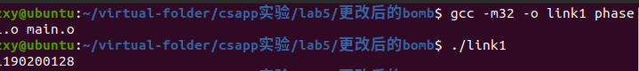
分析与设计的过程：
（1）运用readelf -a命令查看phase1.o文件，可以得知字符串起始地址在.data节的偏移量为32的位置；
（2）再使用未修改的phase1.o和main.o链接得到linkbomb1文件，运行此文件输出的字符串为：Bsf1vAtSNFEVsKARn5AayAaKRMEgBQegnbUYG5jYerB OD7k3I6z21NyvUNbPgq8fUwJigXKnvLadWF nnI8tEQA5uG006wge4dqjOJ3 Lvuev
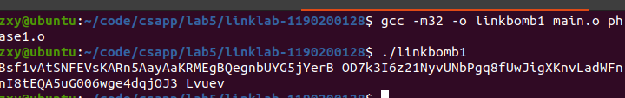
再使用objdump -d -j .data phase1.o命令直接查看phase1.o文件中.data的内容，对比后可以确定需要更改的字符串内容就是
Bsf1vAtSNFEVsKARn5AayAaKRMEgBQegnbUYG5jYerB OD7k3I6z21NyvUNbPgq8fUwJigXKnvLadWF nnI8tEQA5uG006wge4dqjOJ3 Lvuev
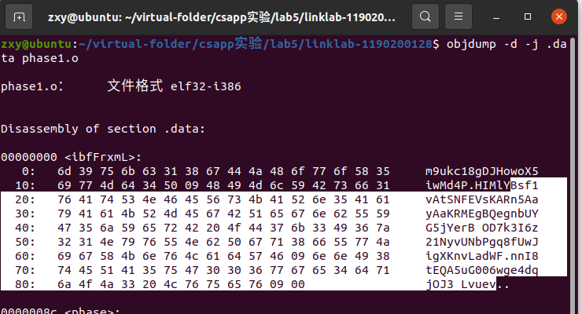
（3）最后使用HEX Editor编辑phase1.o文件，更改字符串为1190200128，再与main.o重新链接得到新的linkbomb1。
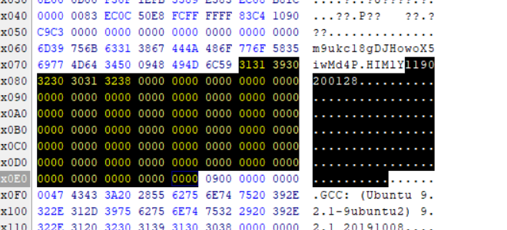

3.2 阶段2的分析
程序运行结果截图：
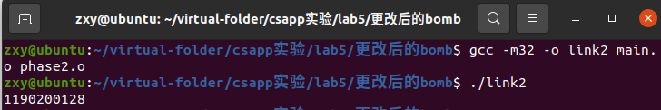
分析与设计的过程：
（1）根据反汇编代码我们可以看到call了两个函数，其中一个是strcmp函数，另一个是puts函数，而puts函数则是我们要重点关注的。
（2）使用readelf -x .rodata phase2.o命令可以查看在.rodata节中存储的字符串为1190200128，即我的学号
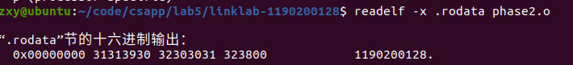
（3）分析TYICqgMX目标函数的逻辑
首先会调用strcmp函数比较传递进去的字符串是否很.rodata节中的字符串，即1190200128相同，如果相同就返回0，不同就返回非0的数。
当字符串相同时，就会执行jne跳转指令，开始调用puts函数。
所以我们需要确保TYICqgMX函数中传递给strcmp函数的字符串和1190200128相同，然后构造do_phase函数使puts函数能打印出1190200128的字样。
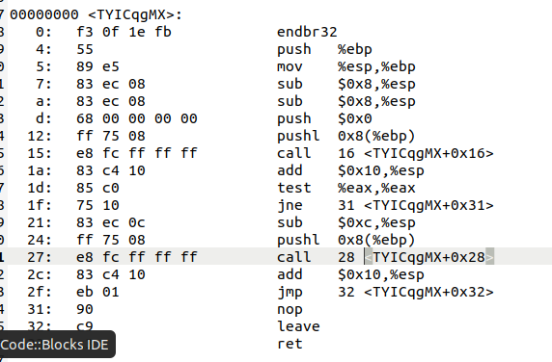
（3）利用gdb可以查看do_phase函数的首地址为0x00001265，然后字符串所在的地址为0x207c，由此我们可以得到字符串与do_phase函数的相对地址为0xe17.
（4）在phase2.o的反汇编代码文本中，我们可以 得知TYICqgMX函数好do_phase函数的相对地址为0x34
（5）再用相对寻址法，在do_phase函数中添加相应的语句，使其能够调用PuEqcaxx函数，并且使其内部调用比较函数时，可返回1190200128。先创建一个do_phase.s文件将要添加的语句保存起来。
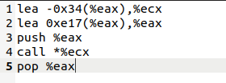
（6）最后使用gcc -m32 -c指令将do_phase.s文件转换为do_phase.o文件，再使用objdump -d命令查看机器码
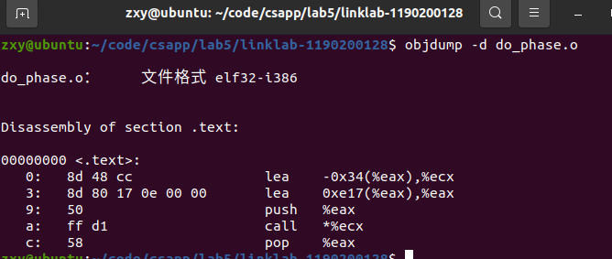
使用HEX Editor将机器码填到do_phase函数的nop处得到新的phase2.o，填好后与main.o链接，运行即可输出学号。

3.3 阶段3的分析
程序运行结果截图：
分析与设计的过程：

3.4 阶段4的分析
程序运行结果截图：
分析与设计的过程：

3.5 阶段5的分析
程序运行结果截图：
分析与设计的过程：

第4章 总结

4.1 请总结本次实验的收获

4.2 请给出对本次实验内容的建议

注：本章为酌情加分项。

参考文献

为完成本次实验你翻阅的书籍与网站等
[1] 林来兴. 空间控制技术[M]. 北京：中国宇航出版社，1992：25-42.
[2] 辛希孟. 信息技术与信息服务国际研讨会论文集：A集[C]. 北京：中国科学出版社，1999.
[3] 赵耀东. 新时代的工业工程师[M/OL]. 台北：天下文化出版社，1998 [1998-09-26]. http://www.ie.nthu.edu.tw/info/ie.newie.htm（Big5）.
[4] 谌颖. 空间交会控制理论与方法研究[D]. 哈尔滨：哈尔滨工业大学，1992：8-13.
[5] KANAMORI H. Shaking Without Quaking[J]. Science，1998，279（5359）：2063-2064.
[6] CHRISTINE M. Plant Physiology: Plant Biology in the Genome Era[J/OL]. Science，1998，281：331-332[1998-09-23]. http://www.sciencemag.org/cgi/ collection/anatmorp.

